

房 地 产 估 价 报 告

估 价 项 目 名称：营口河海新城房地产开发有限公司所有的位于营口市西市区民生路9甲1单元20号、22号、2单元70号、民生路9号1单元15号、21号、2单元62号、64号、新和大街52-甲4号、50-甲1号七处住宅与二处商业涉执房地产处置司法估价报告
估 价 委 托 人：营口市西市区人民法院
房 地 产估价机构：辽宁嘉信房地产土地评估事务所有限公司
注册房地产估价师：孙晓莉（注册号：2120030052）
贾寻龙（注册号：2120080053）
估价报告出具日期：2022年8月23日
估 价 报 告 编号：辽嘉估字[2022]N.655号

致估价委托人函
营口市西市区人民法院：
受贵单位的委托，本估价机构依据国家有关房地产估价的相关规定，注册房地产估价师秉着独立、客观、公正的原则，选用适宜的估价方法，对位于西市区民生路9甲1单元20号、22号、2单元70号、民生路9号1单元15号、21号、2单元62号、64号、新和大街52-甲4号、50-甲1号七处住宅与二处商业房地产进行了市场价格评估。
一、估价目的
为人民法院确定财产处置参考价提供参考依据。
二、估价对象
估价对象财产范围包括估价对象地上房屋及其分摊的土地使用权，包含室内装饰装修，不含室内可移动的家具家电等价值，不含构筑物、树木等，不含动产、债权债务、特许经营权等其他财产或权益。
名称：营口河海新城房地产开发有限公司所有的位于营口市西市区民生路9甲1单元20号、22号、2单元70号、民生路9号1单元15号、21号、2单元62号、64号、新和大街52-甲4号、50-甲1号七处住宅与二处商业房地产；
坐落：位于西市区民生路9甲1单元20号、22号、2单元70号、民生路9号1单元15号、21号、2单元62号、64号、新和大街52-甲4号、50-甲1号；
规模：房屋建筑面积分别为134.98m²、134.98m²、116.06m²、116.06m²、116.06m²、116.06m²、116.06m²、109.70m²和109.70m²，合计为1069.66m²；
用途：住宅、商业；
权属：权利人为营口河海新城房地产开发有限公司；
估价对象详细描述见估价结果报告正文。
三、价值时点
本报告价值时点为2022年7月22日（现场查勘完成之日）
四、价值类型
估价中采用市场价格，即某种房地产在市场上的平均交易价格。
五、估价方法
本次估价住宅主要采用比较法进行评估，商业主要采用比较法、收益法进行评估。
六、估价结果

根据估价目的，遵循估价原则，并采用科学合理的估价方法，在充分考虑影响房地产价格因素的基础上，综合分析、测算和判断确定估价对象在价值时点的市场价值为人民币3,638,367.00元，人民币（大写）：叁佰陆拾叁万捌仟叁佰陆拾柒元整，评估结果详见下表：
序号 | 用途 | 坐落 | 楼层 | 建筑面积(m²) | 评估单价(元/m²) | 评估值
1 | 住宅 | 西市区民生路9甲1单元20号 | 10/28 | 134.98 | 2740 | 369,845.00
2 | 住宅 | 西市区民生路9甲1单元22号 | 11/28 | 134.98 | 2760 | 372,545.00
3 | 住宅 | 西市区民生路9甲2单元70号 | 7/28 | 116.06 | 2730 | 316,844.00
4 | 住宅 | 西市区民生路9号1单元15号 | 8/28 | 116.06 | 2750 | 319,165.00
5 | 住宅 | 西市区民生路9号1单元21号 | 11/28 | 116.06 | 2810 | 326,129.00
6 | 住宅 | 西市区民生路9号2单元62号 | 3/28 | 116.06 | 2650 | 307,559.00
7 | 住宅 | 西市区民生路9号2单元64号 | 4/28 | 116.06 | 2670 | 309,880.00
8 | 商业 | 西市区新和大街52-甲4号 | 1/28 | 109.70 | 6000 | 658,200.00
9 | 商业 | 西市区新和大街50-甲1号 | 1/28 | 109.70 | 6000 | 658,200.00
合计 |  |  |  | 1069.66 |  | 3,638,367.00
七、与估价结果和使用估价报告有关的特别提示
1、应当按照法律法规和估价报告载明的用途、使用人、使用期限等适用范围使用估价报告。否则，房地产估价机构和注册房地产估价师依法不承担责任；
2、估价结果仅为人民法院确定财产处置参考价服务，不是估价对象处置可实现的成交价格，也不应当被视为对估价对象处置成交价格的保证；
3、财产拍卖或者变卖之日与价值时点不一致的，可能导致估价结果对应的估价对象状况、房地产市场状况、欠缴税费状况等与财产拍卖或者变卖时的相应状况不一致，发生明显变化的，估价结果应当进行相应调整才可使用；
4、在估价报告使用期限或估价结果有效期内，估价报告或估价结果未使用之前，如果估价对象状况或者房地产市场状况发生明显变化的，估价结果应当进行相应调整才可使用；
5、当事人、利害关系人收到估价报告后五日内可对估价报告的参照标准、计算方法或者估价结果等向营口市西市区人民法院提出书面异议；
6、若估价对象被迫转让及处置后被执行人不自愿配合交付等因素或会对估价结果有一定影响，当事人应适当关注。
7、由于近年新型冠状病毒全球大流行已经对全世界范围内的经济产生了较大的破坏和影响，并且疫情还在发展变化当中。在此提示报告使用人在应用报告结论实施经济行为时，应充分判断疫情对经济的影响及估价过程中未能预计的情况，在估价报告有效期内如果符合上述情况必须进行重新评估。本估价机构不承担报告期后发生的且估价过程中未能预见的由于疫情造成的估价结果的影响，亦不承担报告使用人执行相关经济行为而造成的损失。
此致

辽宁嘉信房地产土地评估事务所有限公司
法定代表人：
2022年8月23日

目 录
估价师声明 ……………………………………………………………………5
估价假设和限制条件 …………………………………………………………6
估价结果报告 …………………………………………………………………8
- 估价委托人 ………………………………………………………8
- 房地产估价机构 …………………………………………………8
- 估价目的 …………………………………………………………8
- 估价对象 …………………………………………………………8
- 价值时点 …………………………………………………………14
- 价值类型 …………………………………………………………14
- 估价原则 …………………………………………………………14
- 估价依据 …………………………………………………………15
- 估价方法 …………………………………………………………16
- 估价结果 …………………………………………………………17
- 注册房地产估价师 ……………………………………………18
- 实地查勘期 ……………………………………………………18
- 估价作业期 ……………………………………………………18
附件………………………………………………………………………………19
附件一：估价委托书复印件
附件二：估价对象和可比实例位置图
附件三：估价对象实地查勘情况和相关照片
(包括估价对象内部状况照片、外部状况照片、周围环境照片)
附件四：估价对象权属证明复印件
附件五：专业帮助情况和相关专业意见
附件六：房地产估价机构营业执照和估价资质证书复印件
附件七：注册房地产估价师估价资格证书复印件

估价师声明
我们根据自己的专业知识和职业道德，在此郑重声明：
1、注册房地产估价师在本估价报告中对事实说明是真实和准确的，没有虚假记载、误导性陈述和重大遗漏。
2、本估价报告中的分析、意见和结论是注册房地产估价师独立、客观、公正的专业分析、意见和结论，但受到本估价报告中已经说明的估价假设和限制条件的限制。
3、注册房地产估价师与本估价报告中的估价对象没有现实或潜在的利益，与估价委托人及估价利害关系人没有利害关系，也对估价对象、估价委托人及估价利害关系人没有偏见。
4、注册房地产估价师依照中华人民共和国《民法典》、《城市房地产管理法》、《资产评估法》、国家标准《房地产估价规范》、《房地产估价基本术语标准》等进行分析，形成意见和结论，撰写本估价报告。
5、注册房地产估价师已对本估价报告中的估价对象进行了实地查勘，且对估价搜集的资料进行了检查，但我们对估价对象的实地查勘仅限于估价对象的外观与目前维护管理状况，我们不承担对估价对象建筑结构质量、建筑面积数量准确性调查和相应权益调查的责任，也不承担对其他被遮盖、未暴露及难于接触到的部分进行检视责任。
6、本估价报告依据了估价委托人提供的相关资料，估价委托人对资料的真实性负责。因资料失实造成估价结果有误的，估价机构和估价人员不承担相应的责任。
7、没有其他机构或个人对本估价报告提供重要专业帮助。

估价假设和限制条件
一、一般假设
1、对估价所依据的估价对象的权属、面积、用途等资料进行了检查，在无理由怀疑其合法性、真实性、准确性和完整性且未予以核实的情况下，对其合法、真实、准确和完整的合理假定。
2、对房屋安全、环境污染等影响估价对象价值或价格的重大因素给予了关注，在无理由怀疑估价对象存在安全隐患且无相应的专业机构进行鉴定、检测的情况下，对其安全的合理假定。
本次估价对象由估价委托人有关人员现场指认，若与实际不符，应重新估价，估价人员实地查勘时，未对估价对象做建筑物基础和结构上的测量和实验，本次评估假设其无基础、结构等方面的重大质量问题。
3、注册房地产估价师未对房屋建筑面积进行专业测量，经现场查勘，估价对象房屋建筑面积与《房屋面积测绘报告》记载建筑面积大体相当，评估时我们以权属证明复印件所记载数据为准进行相关说明和测算。
4、估价对象在价值时点的房地产市场为公开、平等、自愿的交易市场，房地产市场价格通常是大量成交价格的平均价格，在平均之前要剔除偶然和不正常的因素造成的价格偏差，并消除房地产之间的状况不同造成的价格差异影响。
5、估价结果未考虑国家宏观经济政策发生变化、市场供应关系变化、市场结构转变、遇有自然力和其他不可抗力等因素对房地产价值的影响，也没有考虑估价对象将来可能承担违约责任的事宜，以及特殊交易方式下的特殊交易价格等对评估价格的影响。当上述条件发生变化时，估价结果一般亦会发生变化。
6、估价报告价值时点为估价对象实地查勘完成之日，本次估价以估价对象于价值时点的权益状况和实物状况为估价前提，并以估价对象能够按照价值时点时完整的实物状况、权益状况及法定用途等持续使用，以估价对象所有的附属配套设施均能正常使用且没有拖欠相关费用为假设前提。
7、委托方未明确估价对象欠缴税金及相关费用，本次估价以估价对象不存在欠缴税金及相关财产处置费用。按委托方提供资料，估价对象存在租赁权、用益物权及占有使用情况。
二、未定事项假设
无未定事项假设。
三、背离事实假设
估价对象已设定查封，本次估价不考虑其原有的担保物权、其他优先受偿权及查封因素对价格的影响。
四、不相一致假设
由于《委托书》及《房屋面积测绘报告》上坐落标注不相一致，本次评估按《房屋面积测绘报告》标注为准进行评估。
五、依据不足假设
1、由于委托方未提供《不动产权证书》，本次评估产权人和建筑面积等信息依据委托方提供的《委托书》、《房屋面积测绘报告》、《土地使用权证》、《商品房销预售许可证》、《建筑工程施工许可证》、《建设工程规划许可证》、《辽宁省建设工程规划核实合格证》上标注为准进行评估。
2、由于估价对象分摊土地的相关信息不详，本次考虑房屋应合理分摊土地价值，具体以土地主管部门认定为准。
六、估价报告使用限制
1、本估价报告仅为人民法院确定财产处置参考价提供参考依据，该结果未考虑对估价对象进行强制处分和短期变现等特殊因素对价格的影响。
2、本报告所涉及的估价对象范围由估价委托人限定，若估价对象有效期内估价对象房屋及装修等发生变化，并对估价对象价值产生明显影响时，不能直接用于估价结论。
3、估价报告使用期限：自估价报告出具之日起计算，估价报告使用期限不得超过壹年。
4、本估价报告分为《估价结果报告》和《估价技术报告》两部分。《估价结果报告》提供给估价委托人，《估价技术报告》根据有关规定由估价机构存档和有关管理部门查阅。
5、本估价报告仅估价委托人所使用。未经本估价机构同意，不得向估价委托人和估价报告审查部门之外的单位和个人提供，不得用于征收补偿、抵押贷款、交易课税等其他用途使用。本报告的全部或部分内容不得发表于任何公开媒体上。

估 价 结 果 报 告
- 估价委托人
单位名称：营口市西市区人民法院
住 所：西市区金牛山大街西60号
法定代表人：王晓峰
二、房地产估价机构
估 价 机 构：辽宁嘉信房地产土地评估事务所有限公司
住 所：营口市站前区星辰街2-甲3号
法定代表人：孙晓莉
资质备案等级：贰级
资质证书编号：第000010807号
三、估价目的
为人民法院确定财产处置参考价提供参考依据。

四、估价对象
1.估价对象财产范围界定
估价对象财产范围包括估价对象地上房屋及其分摊的土地使用权，包含室内装饰装修，不含室内可移动的家具家电等价值，不含构筑物、树木等，不含动产、债权债务、特许经营权等其他财产或权益。
2.估价对象基本状况
估价对象名称：营口河海新城房地产开发有限公司所有的位于营口市西市区民生路9甲1单元20号、22号、2单元70号、民生路9号1单元15号、21号、2单元62号、64号、新和大街52-甲4号、50-甲1号、营口市西市区新和大街52-甲4号、50-甲1号七处住宅与二处商业房地产；
坐落：西市区民生路9甲1单元20号、22号、2单元70号、民生路9号1单元15号、21号、2单元62号、64号、新和大街52-甲4号、50-甲1号；
规模：房屋建筑面积分别为134.98m²、134.98m²、116.06m²、116.06m²、116.06m²、116.06m²、116.06m²、109.70m²和109.70m²，合计为1069.66m²；
用途：住宅、商业；
权属：权利人为营口河海新城房地产开发有限公司。
（1）土地基本状况
使用权面积：75032.70平方米；
地类（用途）：住宅用地（商住用地）；
使用权类型：出让；
权证号：营口国用（2010）第3053号；
四至：东临民生路，南临新力大街，西临民和路，北临新和大街；
形状：较规则；
开发程度：地上建筑物已建成，土地开发程度为宗地红线外“七通”（通上水、通下水、通电、通暖、通路、通讯、通燃气）、宗地红线内场地平整；
土地使用期限：2080年8月16日（商业用地40年，终止日期：2050年8月16日，住宅用地70年，终止日期：2080年8月16日）；
房地产权利人为该宗地共有使用权人之一，估价对象包含其所分摊的土地使用权面积，具体土地面积以土地主管部门确认的分摊土地面积为准。
（2）建筑物基本状况
估价对象1：西市区民生路9甲1单元20号；
建筑规模：134.98平方米；
用途：住宅；
建筑结构：钢混；
设施设备：建筑内水、电、暖、燃气等基础设施齐全；
装饰装修：室内毛坯房；
新旧程度：估价对象约建于2012年，经估价人员实地查勘，确定其建筑物新旧程度为较新；
层数、层高：总层数为28层，估价对象为10层，层高约为2.9米；
外观：估价对象外墙为涂料罩面，断桥铝材窗，防盗门等。
估价对象2：西市区民生路9甲1单元22号；
建筑规模：134.98平方米；
用途：住宅；
建筑结构：钢混；
设施设备：建筑内水、电、暖、燃气等基础设施齐全；
装饰装修：室内毛坯房；
新旧程度：估价对象约建于2012年，经估价人员实地查勘，确定其建筑物新旧程度为较新；
层数、层高：总层数为28层，估价对象为11层，层高约为2.9米；
外观：估价对象外墙为涂料罩面，断桥铝材窗，防盗门等。
估价对象3：西市区民生路9甲2单元70号；
建筑规模：116.06平方米；
用途：住宅；
建筑结构：钢混；
设施设备：建筑内水、电、暖、燃气等基础设施齐全；
装饰装修：室内毛坯房；
新旧程度：估价对象约建于2012年，经估价人员实地查勘，确定其建筑物新旧程度为较新；
层数、层高：总层数为28层，估价对象为7层，层高约为2.9米；
外观：估价对象外墙为涂料罩面，断桥铝材窗，防盗门等；
其他状况：估价对象把山。
估价对象4：西市区民生路9号1单元15号；
建筑规模：116.06平方米；
用途：住宅；
建筑结构：钢混；
设施设备：建筑内水、电、暖、燃气等基础设施齐全；
装饰装修：室内毛坯房；
新旧程度：估价对象约建于2012年，经估价人员实地查勘，确定其建筑物新旧程度为较新；
层数、层高：总层数为28层，估价对象为8层，层高约为2.9米；
外观：估价对象外墙为涂料罩面，断桥铝材窗，防盗门等；
其他状况：估价对象有阳台，把山，临民生路。
估价对象5：西市区民生路9号1单元21号；
建筑规模：116.06平方米；
用途：住宅；
建筑结构：钢混；
设施设备：建筑内水、电、暖、燃气等基础设施齐全；
装饰装修：室内毛坯房；
新旧程度：估价对象约建于2012年，经估价人员实地查勘，确定其建筑物新旧程度为较新；
层数、层高：总层数为28层，估价对象为11层，层高约为2.9米；
外观：估价对象外墙为涂料罩面，断桥铝材窗，防盗门等；
其他状况：估价对象有阳台，把山，临民生路。
估价对象6：西市区民生路9号2单元62号；
建筑规模：116.06平方米；
用途：住宅；
建筑结构：钢混；
设施设备：建筑内水、电、暖、燃气等基础设施齐全；
装饰装修：室内毛坯房；
新旧程度：估价对象约建于2012年，经估价人员实地查勘，确定其建筑物新旧程度为较新；
层数、层高：总层数为28层，估价对象为3层，层高约为2.9米；
外观：估价对象外墙为涂料罩面，断桥铝材窗，防盗门等；
其他状况：估价对象有阳台，把山。
估价对象7：西市区民生路9号2单元64号；
建筑规模：116.06平方米；
用途：住宅；
建筑结构：钢混；
设施设备：建筑内水、电、暖、燃气等基础设施齐全；
装饰装修：室内毛坯房；
新旧程度：估价对象约建于2012年，经估价人员实地查勘，确定其建筑物新旧程度为较新；
层数、层高：总层数为28层，估价对象为4层，层高约为2.9米；
外观：估价对象外墙为涂料罩面，断桥铝材窗，防盗门等；
其他状况：估价对象有阳台，把山。
估价对象8：西市区新和大街52-甲4号；
建筑规模：109.70平方米；
用途：商业；
建筑结构：钢混；
设施设备：建筑内配有水、电、暖等基础设施,无电梯设备；
装饰装修：室内毛坯房；
新旧程度：估价对象约建于2012年，经估价人员实地查勘，确定其建筑物新旧程度为较新；
层数、层高：总层数为28层，估价对象为1层，层高为5.3米；
外观：估价对象外墙干挂理石罩面，断桥铝材窗，彩铝门等。
其他状况：估价对象现闲置状态。
估价对象9：西市区新和大街50-甲1号；
建筑规模：109.70平方米；
用途：商业；
建筑结构：钢混；
设施设备：建筑内配有水、电、暖等基础设施,无电梯设备；
装饰装修：室内毛坯房；
新旧程度：估价对象约建于2012年，经估价人员实地查勘，确定其建筑物新旧程度为较新；
层数、层高：总层数为28层，估价对象为1层，层高为5.3米；
外观：估价对象外墙干挂理石罩面，断桥铝材窗，彩铝门等。
其他状况：估价对象现闲置状态。

五、价值时点
2022年7月22日，即为房地产估价师实地查勘完成之日。

六、价值类型

估价中采用市场价格，即某种房地产在市场上的平均交易价格。

七、估价原则
本报告遵循的主要原则为：独立、客观、公正原则，合法原则，价值时点，替代原则，最高最佳利用原则等。具体为：

1.独立、客观、公正原则：要求站在中立的立场上，实事求是，公平正直地评估出对各方估价利害人均是公平合理的价值或价格的原则。

2.合法原则：要求估价结果是在依法判定的估价对象状况下的价值或价格的原则。

3.价值时点原则：要求估价结果是在根据估价目的确定的某一特定时间的价值或价格的原则。

4.替代原则：要求估价结果与估价对象的类似房地产在同等条件下的价值或价格偏差在合理范围内的原则。

5.最高最佳利用原则：要求估价结果是在估价对象最高最佳利用状况下的价值或价格的原则。

八、估价依据
（一）行为依据
估价委托人出具的估价《委托书》(2022)辽0803执恢101号；
- 法律、法规和政策性文件
1、《中华人民共和国资产评估法》（第十二届全国人民代表大会常务委员会第二十一次会议于2016年7月2日通过中华人民共和国主席令第46号，自2016年12月1日起施行）；
2、《中华人民共和国民法典》（2020年5月28日第十三届全国人民代表大会第三次会议通过，自2021年1月1日起施行）；
3、《中华人民共和国城市房地产管理法》（2007年8月30日，中华人民共和国第72号主席令，2019年8月26日，十三届全国人大常委会第十二次会议审议通过修正案，自2020年1月1日起施行）；
4、《中华人民共和国土地管理法》（2004年8月28日，中华人民共和国第28号主席令，2019年8月26日，十三届全国人大常委会第十二次会议审议通过修正案，自2020年1月1日起施行）；
5、《中华人民共和国土地管理法实施条例》（1998年12月27日中华人民共和国国务院令第256号发布，根据2011年1月8日《国务院关于废止和修改部分行政法规的决定》修订）；
6、《城市房地产转让管理规定》（建设部经2001年8月12日第45次常务会议审议通过，2001年8月15日予以公布，自发布之日起施行）；
7、《全国人民代表大会常务委员会关于司法鉴定管理问题的决定》（2005年2月28日）；
8、其他有关法律、法规及政策文件。
（三）部门规章
1、《最高人民法院关于人民法院执行中拍卖、变卖财产的规定》(法释[2004]16号)；
2、《最高人民法院对外委托鉴定、评估、拍卖等工作管理规定》（2007年8月23日，法办发[2007]5号）；
3、《最高人民法院关于人民法院委托评估、拍卖和变卖工作的若干规定》（2009年8月24日，法释[2009]16号）；
4、《最高人民法院关于人民法院确定财产处置参考价若干问题的规定》（法释[2018]15号）；
5、《辽宁省高级人民法院关于对外委托鉴定、评估工作规定（试行）》（辽高法[2019]93号）；
6、《司法鉴定程序通则》（2007年8月7日发布，2015年12月24日修订，司法部令第107号、132号）。
（四）技术标准、规程、规范
1、中华人民共和国国家标准《房地产估价规范》（GB/T50291－2015）；
2、中华人民共和国国家标准《房地产估价基本术语标准》（GB/T50899－2013）；
3、关于印发《涉执房地产处置司法评估指导意见（试行）》的通知（中房学[2021]37号）。
（五）估价委托人提供的估价所需资料
1、产权相关证明复印件；
2、估价委托人提供的其它相关资料；
（六）注册房地产估价师调查收集的相关资料
1、房地产估价机构、注册房地产估价师掌握和搜集的估价所需资料；
2、估价对象所在区域的同类房地产市场状况及交易等数据资料；
3、估价人员实地查勘、调查获取的相关资料等；

九、估价方法
根据九处估价对象的特点和估价目的以及估价人员综合分析所掌握的资料并对邻近地区市场状况的调查和对评估对象的实地勘察后认为，与估价对象处于同一供需圈的类似用房交易实例较多，故选取比较法评估。另外估价对象8-9所在区域租赁市场较为活跃，房地产出租实例较多，与估价对象比较具有相关性和替代性，类似房地产的客观收益较易获得，故可采用收益法进行评估。本次报告住宅主要采用比较法，商业主要采用比较法与收益法对估价对象进行评估。
比较法定义：是选取一定数量的可比实例，将它们与估价对象进行比较，根据其间的差异对可比实例成交价格进行处理后得到估价对象价值或价格的方法。
采用比较法测算的简要内容如下：
1、搜集交易实例。
2、选取可比实例。
3、建立比较基础。
4、进行交易情况修正。
5、进行市场状况调整。
6、进行房地产状况调整。
7、计算比较价值。
收益法定义：是预测估价对象的未来收益，利用报酬率或资本化率、收益将未来收益转换为价值得到估价对象价值或价格的方法。
采用收益法测算的简要内容：1选择具体估价方法；2测算收益期或持有期；3测算未来收益；4确定报酬率或资本化率、收益乘数；5计算收益价值。

十、估价结果

经分析、测算，最终确定估价对象西市区民生路9甲1单元20号、22号、2单元70号、民生路9号1单元15号、21号、2单元62号、64号、新和大街52-甲4号、50-甲1号九处房地产在价值时点的市场价值为人民币3,638,367.00元，人民币（大写）：叁佰陆拾叁万捌仟叁佰陆拾柒元整，评估结果详见下表；
序号 | 用途 | 坐落 | 楼层 | 建筑面积(m²) | 评估单价(元/m²) | 评估值
1 | 住宅 | 西市区民生路9甲1单元20号 | 10/28 | 134.98 | 2740 | 369,845.00
2 | 住宅 | 西市区民生路9甲1单元22号 | 11/28 | 134.98 | 2760 | 372,545.00
3 | 住宅 | 西市区民生路9甲2单元70号 | 7/28 | 116.06 | 2730 | 316,844.00
4 | 住宅 | 西市区民生路9号1单元15号 | 8/28 | 116.06 | 2750 | 319,165.00
5 | 住宅 | 西市区民生路9号1单元21号 | 11/28 | 116.06 | 2810 | 326,129.00
6 | 住宅 | 西市区民生路9号2单元62号 | 3/28 | 116.06 | 2650 | 307,559.00
7 | 住宅 | 西市区民生路9号2单元64号 | 4/28 | 116.06 | 2670 | 309,880.00
8 | 商业 | 西市区新和大街52-甲4号 | 1/28 | 109.70 | 6000 | 658,200.00
9 | 商业 | 西市区新和大街50-甲1号 | 1/28 | 109.70 | 6000 | 658,200.00
合计 |  |  |  | 1069.66 |  | 3,638,367.00
十一、注册房地产估价师
姓 名 | 签 章 | 姓 名 | 签 章
孙晓莉 |  | 贾寻龙
注 册 号 |  | 注 册 号
2120030052 |  | 2120080053

签名日期：2022年8月23日
十二、实地查勘期
2022年7月22日～2022年7月22日

十三、估价作业期

2022年7月22日～2022年8月23日

附 件

附件一：估价委托书复印件

附件二：估价对象和可比实例位置图

附件三：估价对象实地查勘情况和相关照片
(包括估价对象内部状况照片、外部状况照片、周围环境照片)

附件四：估价对象权属证明复印件

附件五：专业帮助情况和相关专业意见

附件六：房地产估价机构营业执照和估价资质证书复印件

附件七：注册房地产估价师估价资格证书复印件

附件二：估价对象和可比实例位置图
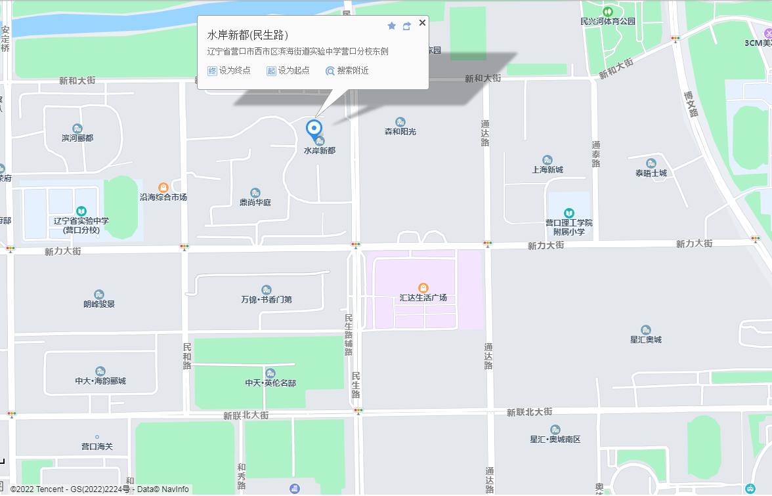

附件三：估价对象实地查勘情况和相关照片
我们于2022年7月22日进行了实地查勘，进行实地查勘的注册房地产估价师为：孙晓莉（注册号：2120030052）、贾寻龙（注册号：2120080053）。
估价对象1相关照片具体如下：
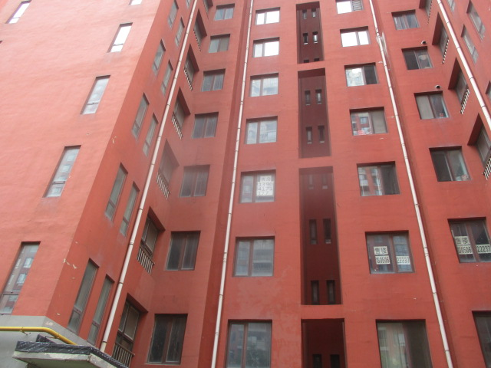
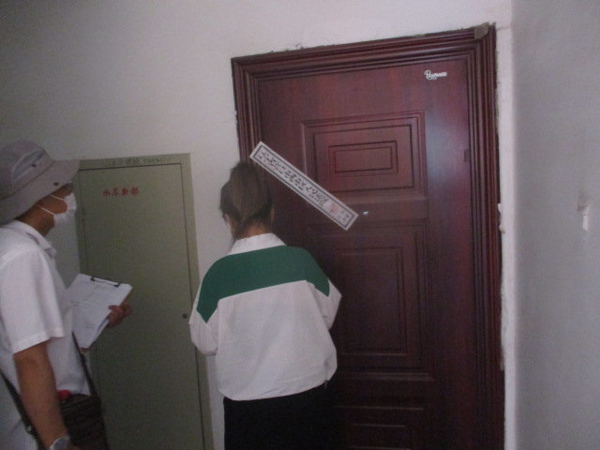
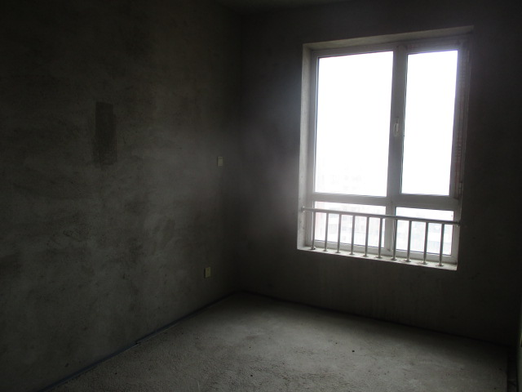
权利人：营口河海新城房地产开发有限公司
建筑面积：S=134.98平
估价对象2相关照片具体如下：
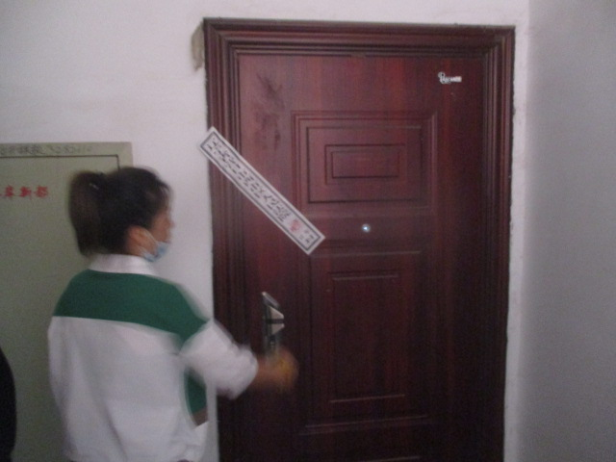
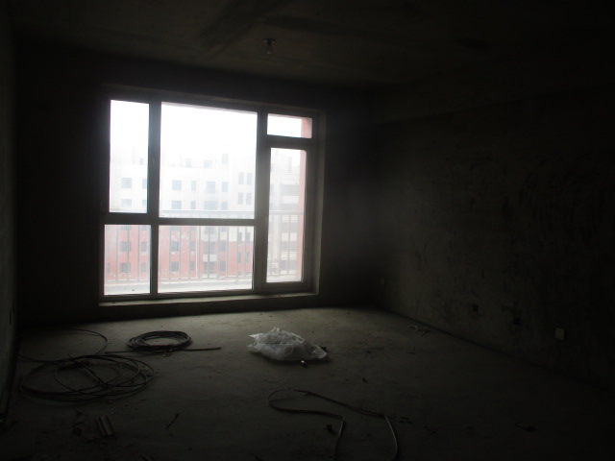
权利人：营口河海新城房地产开发有限公司
建筑面积：S=134.98平

估价对象3相关照片具体如下：
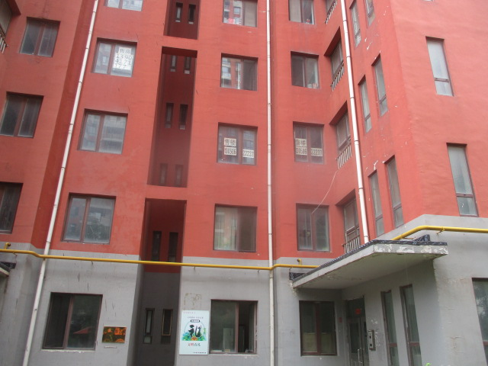
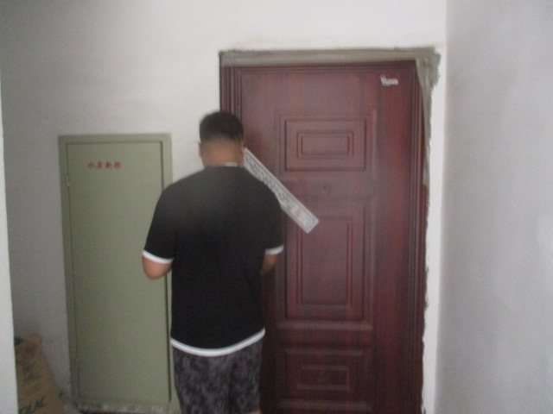
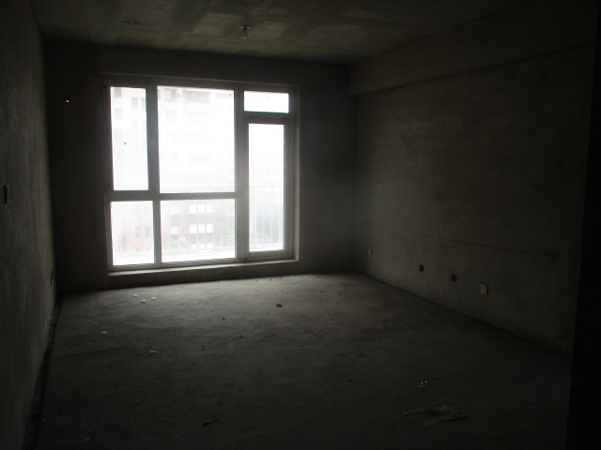
权利人：营口河海新城房地产开发有限公司
建筑面积：S=116.06平

估价对象4相关照片具体如下：
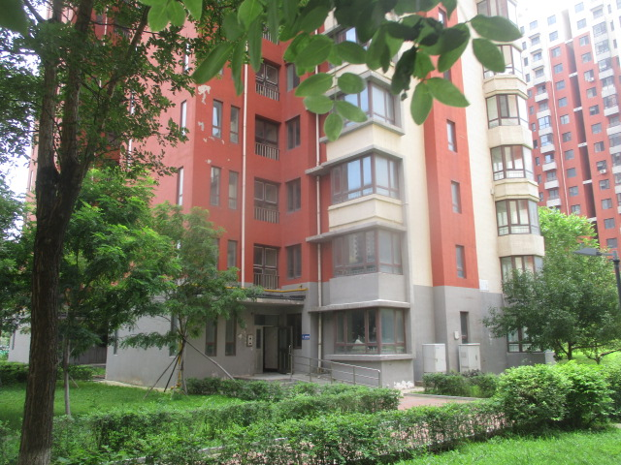
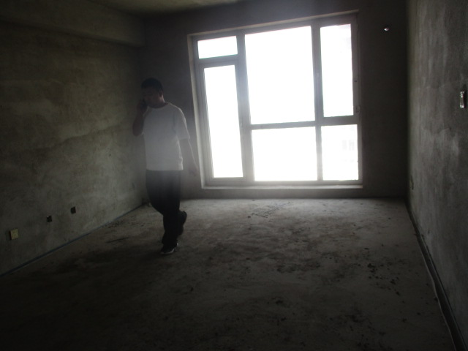
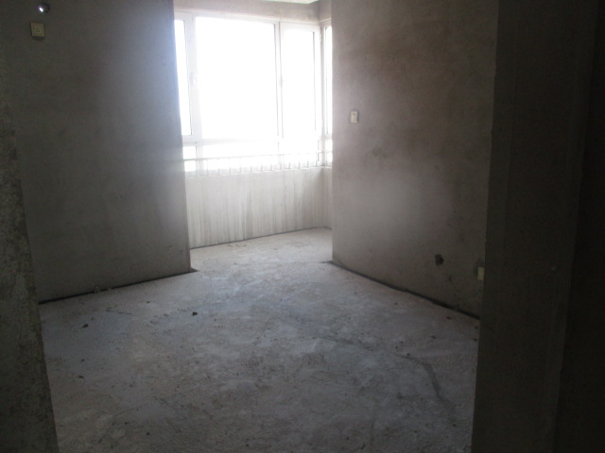
权利人：营口河海新城房地产开发有限公司
建筑面积：S=116.06平

估价对象5相关照片具体如下：
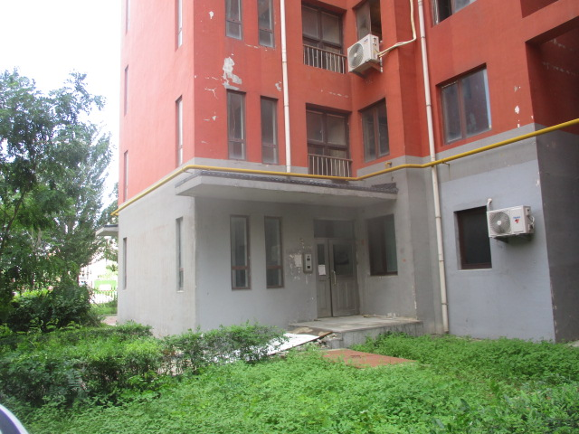
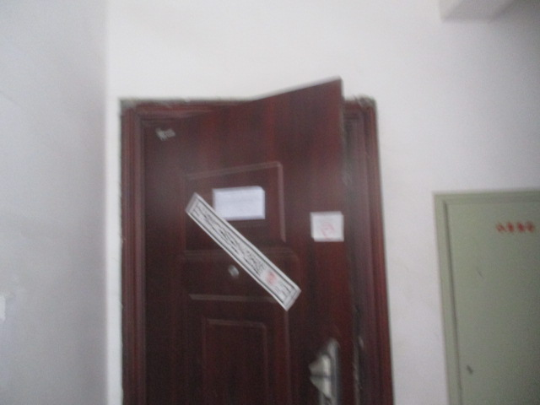
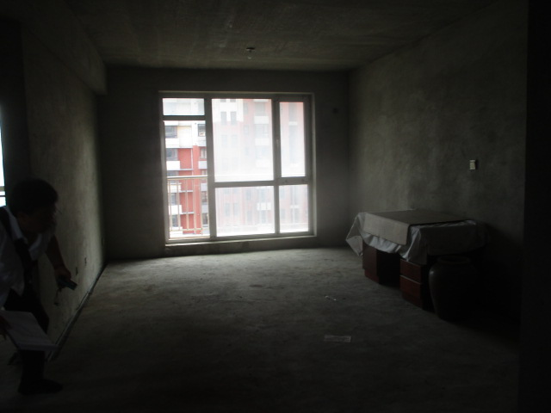
权利人：营口河海新城房地产开发有限公司
建筑面积：S=116.06平

估价对象6相关照片具体如下：
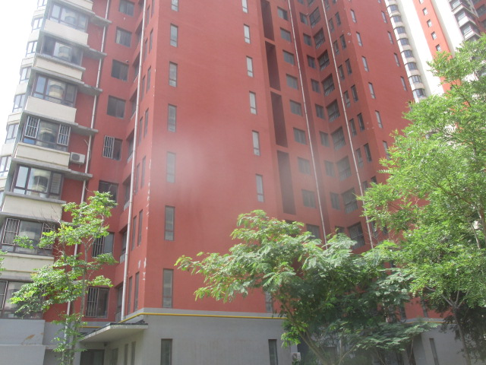
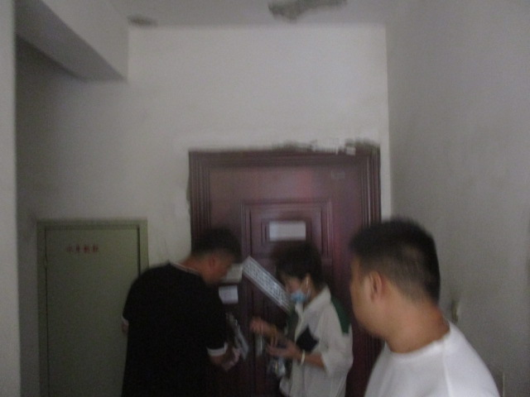
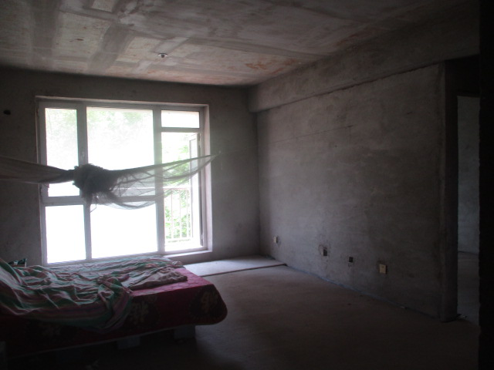
权利人：营口河海新城房地产开发有限公司
建筑面积：S=116.06平

估价对象7相关照片具体如下：
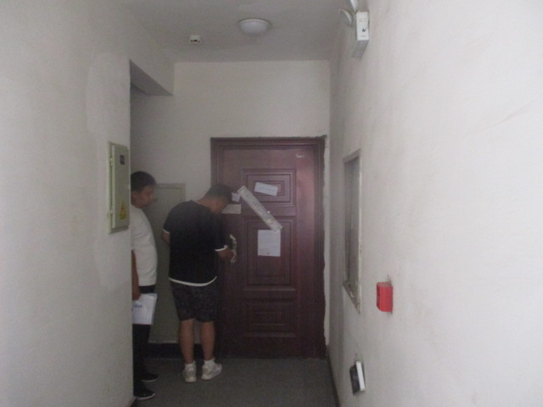
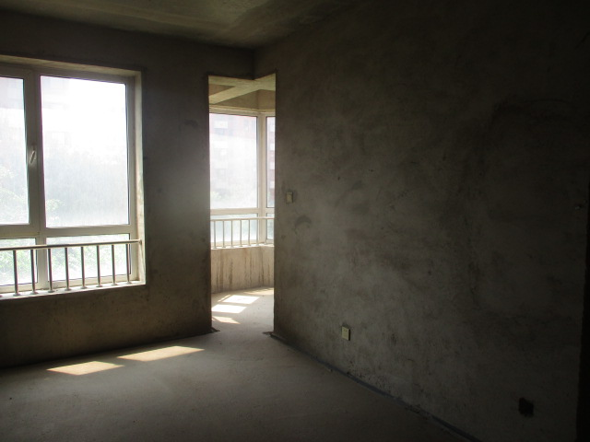
权利人：营口河海新城房地产开发有限公司
建筑面积：S=116.06平

估价对象8相关照片具体如下：
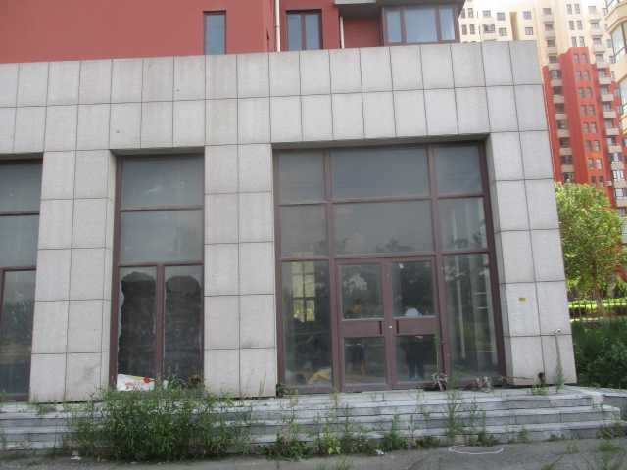
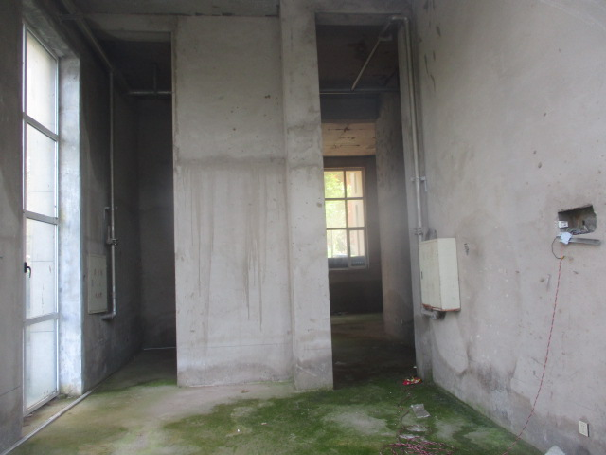
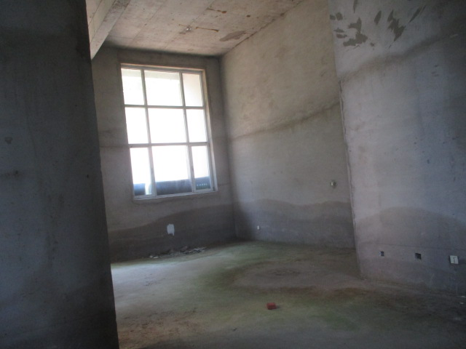
权利人：营口河海新城房地产开发有限公司
建筑面积：S=109.70平

估价对象9相关照片具体如下：
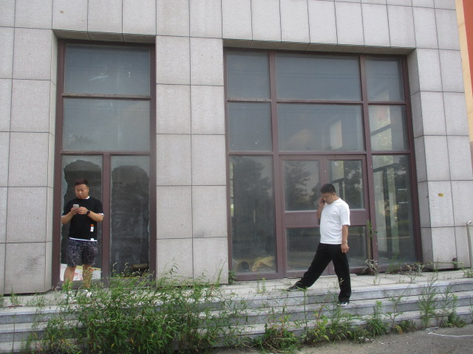
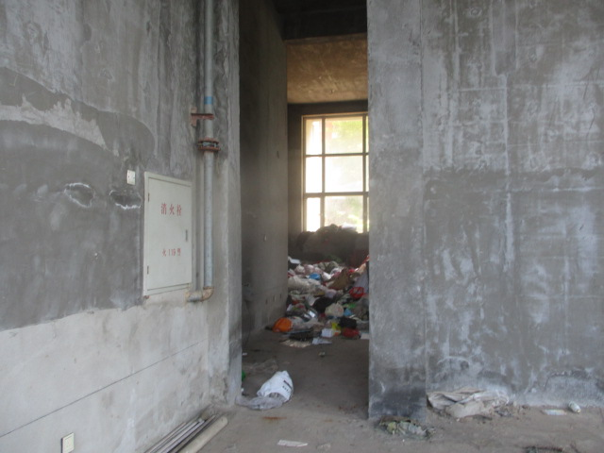
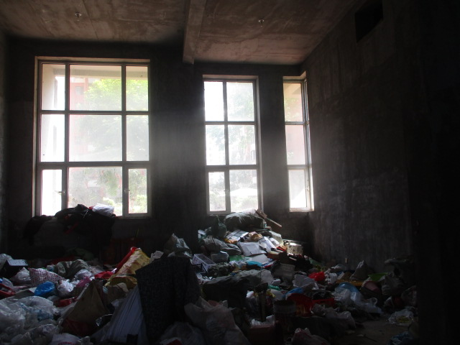
权利人：营口河海新城房地产开发有限公司
建筑面积：S=109.70平

附件五：专业帮助情况和相关专业意见
本估价项目没有专业帮助、未依据相关专业意见。

